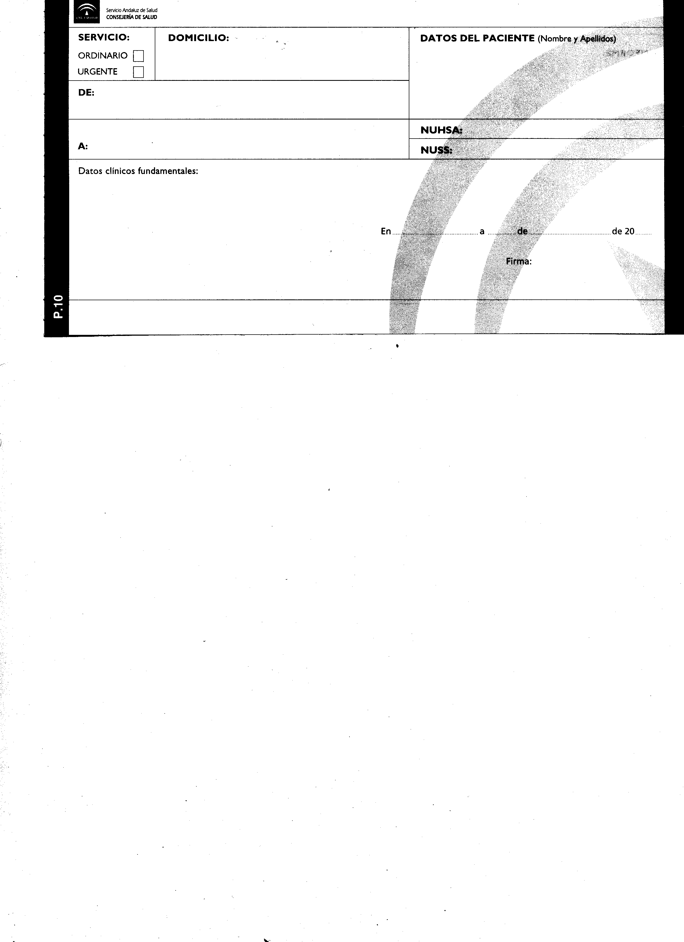
Dr. Pedro L. Carrillo Alascio
00/0029612/27
Paciente no incluido en indicaciones financiadas por el SNS para prescripción de suplementos nutricionales. Se aconseja enriquecedores.

Médico de familia. Enfermero de Enlace. Paciente.

